Муниципальное дошкольное образовательное учреждение
«Детский сад № 225»

Проект
«Мир сказок»
для первой младшей группы
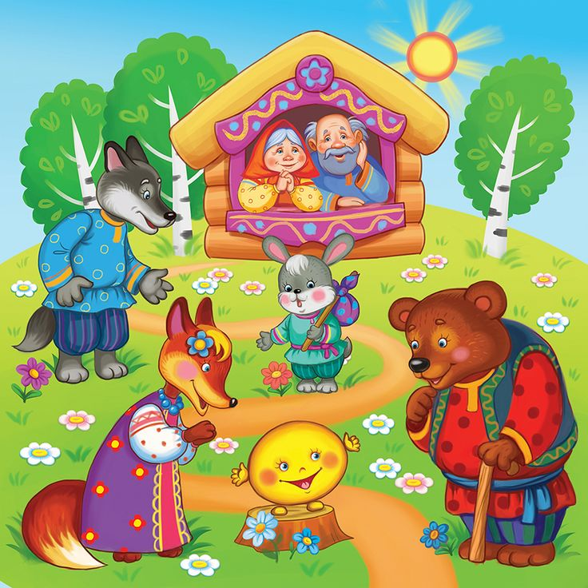

Разработала и провела
воспитатель: Моржухина Н.И.

г. Ярославль, 2021
Цель: развитие интереса у детей к сказкам, создание условий для активного использования сказок в деятельности детей.

Приобщаясь к традиционному русскому фольклору через устное народное творчество ребёнок не только овладевает родным языком, осваивает его красоту, но и приобщается к культуре своего народа.
Именно сказки являются материалом для обучения детей родной речи.
Сказка - необходимый элемент духовной жизни ребёнка. Входя в мир чудес и волшебства, ребёнок погружается в глубины своей души. Русские народные сказки, вводя детей в круг необыкновенных событий, превращений, происходящих с их героями, выражают глубокие моральные идеи. Они учат доброму отношению к людям, показывают высокие чувства и стремления. К. И. Чуковский писал, что цель сказочника, и в первую очередь народного – «воспитать в ребенке человечность – эту дивную способность человека волноваться чужим несчастьям, радоваться радостям другого, переживать чужую судьбу, как свою».
Встреча детей с героями сказок не оставит их равнодушными. Желание помочь попавшему в беду герою, разобраться в сказочной ситуации – всё это стимулирует умственную деятельность ребёнка, развивает интерес к предмету. В результате сопереживания у ребёнка появляются не только новые знания, но и самое главное - новое эмоциональное отношение к окружающему: к людям, предметам, явлениям. Из сказок дети черпают множество познаний: первые представления о времени и пространстве, о связи человека с природой, предметным миром. Дети сталкиваются с такими сложнейшими явлениями и чувствами, любовь и ненависть; гнев и сострадание. Форма изображения этих явлений особая, сказочная, доступная пониманию ребенка, а высота проявлений, нравственный смысл остаются подлинными, «взрослыми». Поэтому те уроки, которые дает сказка, — это уроки на всю жизнь и для больших, и для маленьких.
Язык сказок отличается большой живописностью: в нем много метких сравнений, эпитетов, образных выражений, диалогов, песенок, ритмичных повторов, которые помогают ребенку запомнить сказку. Данный проект поможет развить у детей устную речь, его фантазию и воображение, повлияет на духовное развитие, научит определенным нравственным нормам.
Задачи:
- способствовать формированию интереса к книгам, сказкам.
- развивать элементы детского творчества в продуктивной деятельности.
- воспитывать навыки аккуратного общения с книгой.

Вид проекта: творческо-познавательный, краткосрочный
Участники проекта: дети 1 младшей группы, воспитатель, родители.
Срок реализации проекта: краткосрочный (09.03.2021 – 12.03. 2021)

Формы реализации:
- чтение сказок;
- театрализация сказок;
- подвижные, пальчиковые и дидактические игры;
- сюжетно-ролевые игры;
- просмотр мультфильмов, презентаций;
- беседы, ситуативные разговоры.

Ожидаемые результаты:
- познакомить с фольклором русского народа;
- способствовать накоплению у детей эстетического и эмоционального опыта, при чтении и обсуждении сказок;
- развивать артистические способности посредствам участия в простых инсценировках сказок;
- развивать образное мышление, фантазию, творческие способности;
- совершенствовать ситуативно-деловую форму общения со взрослыми.
Этапы реализации проекта:

- Подготовительный этап:
Для педагога:
- определение темы, целей и задач, содержания проекта, прогнозирование результата;
- выяснение возможностей, средств, необходимых для реализации проекта, определение содержания, длительности проекта и участия в нем родителей;
- изучение методической литературы по данной теме.
Для детей:
- Вживание детей в игровую ситуацию.
Для родителей:
- Оказание помощи в подборке материалов о роли сказок в жизни детей.

II – этап: основной
Дни недели | Совместная деятельность с детьми | Взаимодействие с родителями
Вторник | - Чтение сказки «Репка» с рассматриванием иллюстраций  - - Беседа «Книги – лучшие друзья»  - - Дидактическая игра «Кто за кем?»  - -Раскрашивание раскрасок по сказке.  - -Информация для родителей в папке - передвижке «Читаем детям сказки» | - Акция «Подари книгу со сказками в группу»
Среда | - Чтение сказки «Колобок» с рассматриванием иллюстраций  - - Пальчиковая игра « Мы лепили колобок»  - - Рисование «Дорожка для Колобка»  - - Подвижная игра «По ровненькой дорожке»  - Конструирование «Дом для сказочных героев»
Четверг | - Чтение сказки «Теремок» с рассматриванием иллюстраций.  - - Театрализация сказки «Теремок»  - - Беседа о жизни лесных зверей  - - Дидактическая игра «Кто как кричит? »  - - Просмотр мультфильма по сказке. | - Кукольный театр руками родителей
Пятница | - Чтение сказки «Курочка ряба» с рассматриванием иллюстраций  - -Дидактическая игра «Сложи картинку»  - Пальчиковая игра «Курочка Ряба»  - - Подвижная игра «Вышла курочка гулять»  - - Лепка на тему: « Яичко Курочки рябы» | - Консультация «Какие сказки читать ребёнку на ночь»

III. Заключительный этап
Для педагога:
- Подведение итогов и анализ деятельности;
- Обсуждение перспектив развития.
Для детей:
- Коллективное творчество как результат проектной деятельности.
Для родителей:
- Участие родителей в анкетировании «Удовлетворенность родителей качеством оказания образовательной услуги по данной теме» (для определения результативности работы).

